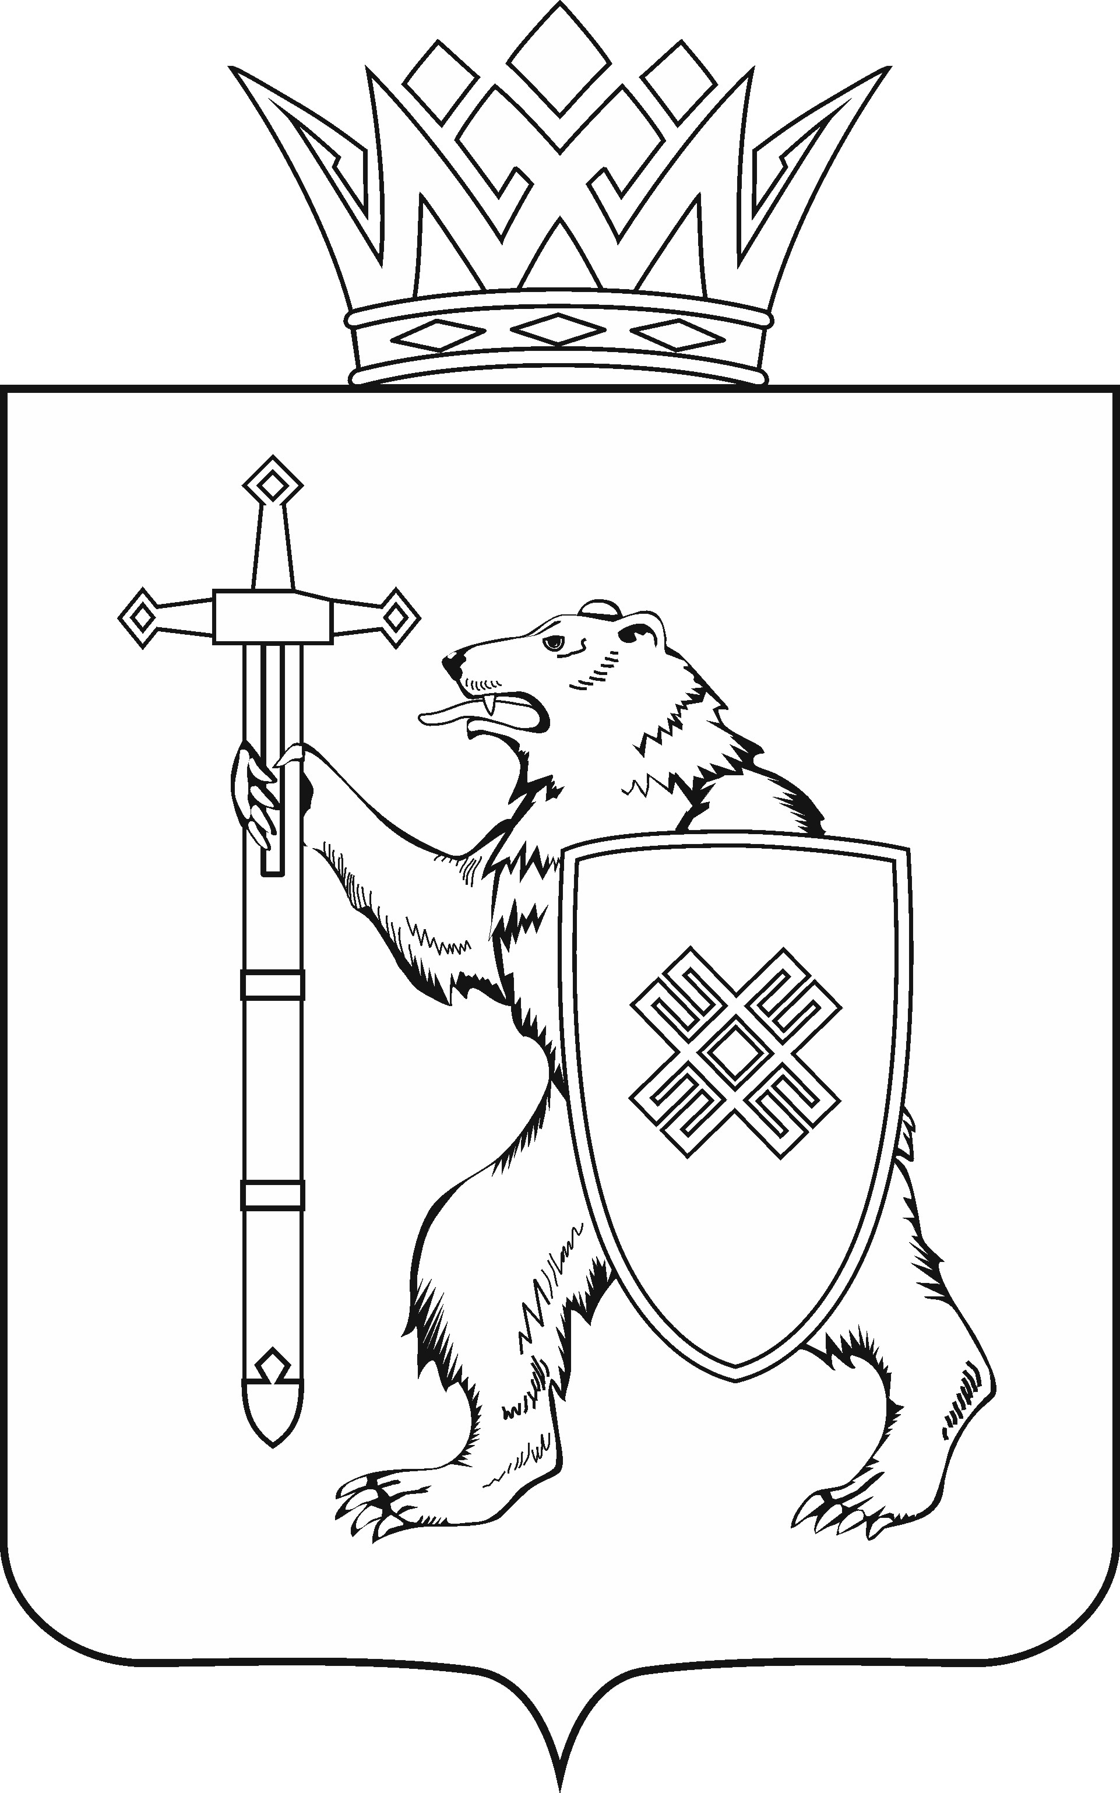
МАРИЙ ЭЛ РЕСПУБЛИКЫН КУГЫЖАНЫШ ПОГЫНЖО  СОЦИАЛЬНЫН ВИЯҥДЫМАШ КОМИТЕТ  Ленин проспект, 29-ше,  Йошкар-Ола, 424001 |  | ГОСУДАРСТВЕННОЕ СОБРАНИЕ РЕСПУБЛИКИ МАРИЙ ЭЛ  КОМИТЕТ  ПО СОЦИАЛЬНОМУ РАЗВИТИЮ  Ленинский проспект, 29,  г. Йошкар-Ола, 424001
Тел. (8362) 64-14-16, 41-68-60, факс (8362) 64-14-11, E-mail: info@gsmari.ru

ПРОТОКОЛ № 5
ЗАСЕДАНИЯ КОМИТЕТА ГОСУДАРСТВЕННОГО СОБРАНИЯ РЕСПУБЛИКИ МАРИЙ ЭЛ ПО СОЦИАЛЬНОМУ РАЗВИТИЮ

21 ноября 2019 года, 11.00 | Зал заседаний  Государственного Собрания Республики Марий Эл
ПОВЕСТКА ДНЯ:

I. О результатах рассмотрения законопроектов
на стадии нулевого чтения

- О результатах рассмотрения проекта закона Республики Марий Эл
"О внесении изменений в Закон Республики Марий Эл "О социальной поддержке некоторых категорий граждан по оплате жилищно-коммунальных услуг".
Комитет решил:
1. Внести проект закона Республики Марий Эл "О внесении изменений
в Закон Республики Марий Эл "О социальной поддержке некоторых категорий граждан по оплате жилищно-коммунальных услуг" на рассмотрение пятой бюджетной сессии Государственного Собрания Республики Марий Эл
и рекомендовать принять его в двух чтениях в целом.
2. Предложить Президиуму Государственного Собрания Республики
Марий Эл включить в повестку дня пятой бюджетной сессии Государственного Собрания Республики Марий Эл вопрос "О проекте закона Республики
Марий Эл "О внесении изменений в Закон Республики Марий Эл "О социальной поддержке некоторых категорий граждан по оплате жилищно-коммунальных услуг".
3. Поручить председателю Комитета по социальному развитию Карташову А.А. представить заключение Комитета на проект закона Республики Марий Эл "О внесении изменений в Закон Республики Марий Эл "О социальной поддержке некоторых категорий граждан по оплате жилищно-коммунальных услуг" на пятой бюджетной сессии Государственного Собрания Республики Марий Эл.

- О результатах рассмотрения проекта закона Республики Марий Эл
"О внесении изменений в отдельные законодательные акты Республики
Марий Эл".
Комитет решил:
1. Внесенные поправки поддержать, оформить их в виде таблицы
поправок № 1 и рекомендовать к принятию Государственным Собранием Республики Марий Эл.
2. Внести проект закона Республики Марий Эл "О внесении изменений
в отдельные законодательные акты Республики Марий Эл" на рассмотрение пятой бюджетной сессии Государственного Собрания Республики Марий Эл
и рекомендовать Государственному Собранию Республики Марий Эл к принятию.
3. Предложить Президиуму Государственного Собрания Республики
Марий Эл включить в повестку дня пятой бюджетной сессии Государственного Собрания Республики Марий Эл вопрос "О проекте закона Республики Марий Эл
"О внесении изменений в отдельные законодательные акты Республики Марий Эл".
4. Поручить председателю Комитета по социальному развитию Карташову А.А. представить заключение Комитета на проект закона Республики Марий Эл "О внесении изменений в отдельные законодательные акты
Республики Марий Эл" на пятой бюджетной сессии Государственного Собрания Республики Марий Эл.

II. Нулевое чтение направленных в Комитет проектов постановлений Государственного Собрания Республики Марий Эл

- О проекте постановления Государственного Собрания Республики Марий Эл "Об Уполномоченном по правам человека в Республике Марий Эл".
Комитет решил:
1. Поддержать кандидатуру Мухаметгалиева Фаниса Харисовича
для назначения на должность Уполномоченного по правам человека в Республике Марий Эл.
2. Внести проект постановления Государственного Собрания Республики Марий Эл "Об Уполномоченном по правам человека в Республике Марий Эл"
на рассмотрение Государственного Собрания.

- О проекте постановления Государственного Собрания Республики
Марий Эл "О составе счетной комиссии по назначению Уполномоченного
по правам человека в Республике Марий Эл".
Комитет решил:
1. Проект постановления Государственного Собрания Республики Марий Эл "О составе счетной комиссии по назначению Уполномоченного по правам человека в Республике Марий Эл" поддержать.
2. Внести проект постановления Государственного Собрания Республики
Марий Эл "О составе счетной комиссии по назначению Уполномоченного
по правам человека в Республике Марий Эл" на рассмотрение сессии Государственного Собрания Республики Марий Эл.

III. Вопросы ведения Комитета

- О предложениях Комитета Государственного Собрания Республики Марий Эл по социальному развитию к проекту программы законопроектной работы Государственного Собрания Республики Марий Эл на 2020 год.
Комитет решил:
Проинформировать Комитет Государственного Собрания Республики
Марий Эл по законодательству о том, что предложений к проекту Программы законопроектной работы Государственного Собрания Республики Марий Эл
на 2020 год Комитет Государственного Собрания Республики Марий Эл
по социальному развитию не имеет.

IV. О проектах федеральных законов, поступивших на рассмотрение Комитета

- О проекте федерального закона № 556365-7 "О бюджете Фонда социального страхования Российской Федерации на 2019 год и на плановый период 2020 и 2021 годов" – вносит Правительство Российской Федерации.

- О проекте федерального закона № 463784-7 "О внесении изменения в Трудовой кодекс Российской Федерации в части особенностей распространения регионального соглашения о минимальной заработной плате на религиозные организации" – вносят депутаты Государственной Думы Я.Е.Нилов, О.И.Павлова, В.И.Мельник.

- О проекте федерального закона № 556363-7 "О бюджете Пенсионного фонда Российской Федерации на 2019 год и на плановый период 2020 и 2021 годов" – вносит Правительство Российской Федерации.

- О проекте федерального закона № 423673-7 "О внесении изменений в Кодекс Российской Федерации об административных правонарушениях
в части установления административной ответственности за нарушения
в области организации и проведения азартных игр за неуплату или неполную уплату целевых отчислений от азартных игр" – вносят депутаты Государственной Думы И.В.Лебедев, А.К.Луговой.

Комитет решил:
Информацию о проектах федеральных законов, поступивших на рассмотрение Комитета Государственного Собрания Республики Марий Эл по социальному развитию принять к сведению.

